1. 添加页面reportWaizd，得倒的RR间期数组是拥有画

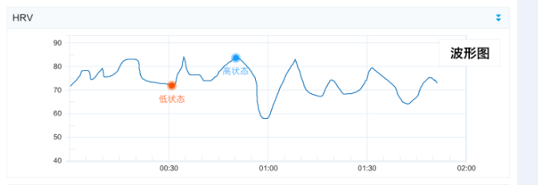

低状态和高状态不画，用一个线程刷新画图，每次更新多个点先随便设置一个

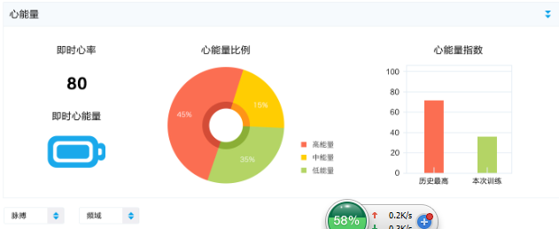

2、心能量就是调用接口，每过30秒把已经获得的RR间期数据计算一次，计算的结果T P表示心能量；心能量比例就是VLF,LF,HF之间的比值绘制饼图；

接口是这个detectAndClassify.getHRVFeature(ArrayRRNew, ArrayRR.Length, hrvparameter);

ArrayRRNew数组值个用RR值/采样频率

Hrvparameter为返回结果

hrvparameter[0] = hrv_sdnn;

hrvparameter[1] = hrv_rmssd;

hrvparameter[2] = hrv_mean;

hrvparameter[3] = hrv_sdsd;

hrvparameter[4] = hrv_vlf;

hrvparameter[5] = hrv_lf;

hrvparameter[6] = hrv_hf;

hrvparameter[7] = TP;

hrvparameter[8] = LFnorm;

hrvparameter[9] = HFnorm;

hrvparameter[10] = hrv_score;  
3、心能量指数：就是测试的所有RR间期计算出的TP值

1. 呼吸引导，绘制一组正玄曲线，呼吸慢的时候正弦曲线上的点移动慢，呼吸快的时候正选曲线上的点移动快，这个设置4种固定的移动速度， 可以选择任意一种。  
   2、HRV和以前的一样；  
   3、频谱曲线是用这个绘制的psd，这个我后面加下

监测报告添加打印功能

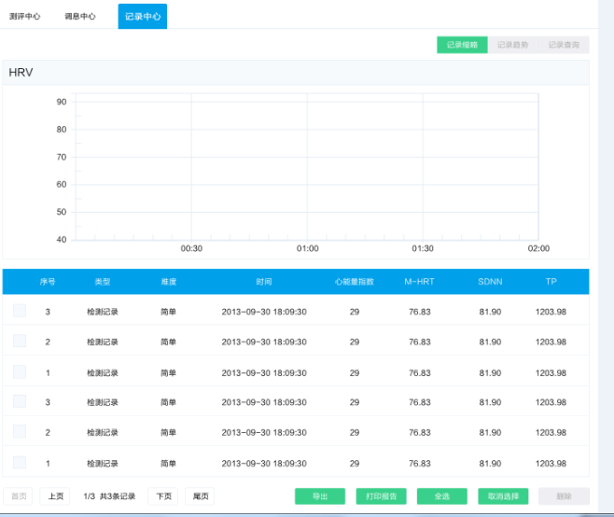

这个HRV去掉

历史记录保存到数据库中

报告里面的时域分析参数有几个没有，以后我在加上，M-HRT这个是平均心率，SD-HRV是心率的平均标准差